Formulir Penilaian Artikel

ID Penulis : 2616
Judul Artikel : PENDAMPINGAN STORY TELLING PADA ANAK TERDAMPAK GEMPA CIANJUR DI KP. SEUSEUPAN KEC. CUGENANG, CIANJUR

Tuliskan secara jelas hal-hal yang harus dilakukan penulis dalam rangka menyempurnakan artikel

- Pada Abstrak, kemukakan tahapan kegiatan serta gambaran hasil kegiatan
- Ambil salah satu referensi dari jurnal Abdi Moestopo

SARAN Perbaikan : (memilih salah satu)
(............) 1. Naskah dapat dimuat tanpa perubahan
(............) 2. Naskah tidak dapat dimuat, karena ............................................................................................
………………………………………………………………………………………………………………………………………………
(............) 3. Naskah dapat dimuat dengan perbaikan berikut: ................................................................... …………………………………………………………………………….................................................................

Tertanda

Mitra Bestari

PENDAMPINGAN STORY TELLING PADA ANAK TERDAMPAK GEMPA CIANJUR DI KP. SEUSEUPAN KEC. CUGENANG, CIANJUR

Abstract:
On November 21, 2022, Indonesia was hit by an earthquake precisely in the Cianjur area, West Java. One of the locations affected by the earthquake is Seuseupan Village RT 05, RW 01, Wangunjaya Village, Cugenang District. The village consists of 130 families (family cards) and 90 children affected by the earthquake. This makes especially children feel traumatized and afraid. One way that can be done to help children restore trauma and fear is by storytelling. Story telling is done by making the atmosphere relaxed to children, as well as interacting and playing games to make the atmosphere relax. This PKM aims to restore little by little the trauma and fear after the earthquake, help other children get closer and know each other to regenerate a sense of security and a sense of community and make them laugh happily and momentarily forget the fear of disaster they experienced and be entertained by the fairy tales presented. This community service focuses on providing trauma healing materials in the form of story telling and games. Then the distribution of complete school supplies, tarpaulins and lunch as well as assistance in the form of trauma healing with a story telling approach and games to earthquake victim children besides that this activity also provides assistance to earthquake victims children to be able to reduce fear and trauma experienced by children and they return to their enthusiasm for activities, especially learning and school.
Keywords: Story Telling, Cianjur Earthquake, Child Mentoring, Story Telling Assistance

Abstrak:
Pada 21 November 2022, Indonesia dilanda gempa bumi tepatnya di daerah Cianjur, Jawa Barat. Salah satu lokasi yang terdampak dari adanya gempa tersebut yaitu Kampung Seuseupan RT 05, RW 01, Desa Wangunjaya, Kecamatan Cugenang. Pada kampung tersebut terdiri dari 130 KK (kartu keluarga) dan 90 orang anak-anak yang terdampak akibat adanya gempa tersebut. Hal tersebut membuat khususnya anak-anak merasa trauma dan takut. Salah satu cara yang dapat dilakukan untuk membantu anak-anak mengembalikan rasa trauma dan takut adalah dengan cara mendongeng (story telling). Story telling yang dilakukan dengan membuat suasana rileks kepada anak-anak, serta melakukan interaksi dan bermain games untuk membuat suasana rileks tersebut. PKM ini bertujuan untuk mengembalikan sedikit demi sedikit rasa trauma dan takut pasca gempa, membantu anak-anak lainnya lebih dekat dan saling kenal untuk menumbuhkan kembali rasa aman dan rasa kebersamaan serta membuat mereka tertawa senang dan sejenak melupakan ketakutan akan bencana yang mereka alami dan terhibur dengan dongeng yang dibawakan. Pengabdian masyarakat ini menfokuskan dengan memberikan materi trauma healing berupa story telling dan games. Kemudian pendistribusian perlengkapan sekolah lengkap, terpal dan makan siang serta pendampingan berupa trauma healing dengan pendekatan story telling dan games kepada anak-anak korban gempa selain itu kegiatan ini juga memberikan pendampingan kepada anak-anak korban gempa untuk dapat mengurangi rasa takut dan trauma yang dialami oleh anak-anak dan mereka kembali semangat melakukan aktivitasnya terutama belajar dan sekolah.
Kata Kunci: Story Telling, Gempa Cianjur, Pendampingan Anak, Pendampingan Story Telling

PENDAHULUAN
Bencana merupakan rangkaian peristiwa yang mengancam dan mengganggu kehidupan dan penghidupan masyarakat yang disebabkan baik oleh faktor alam dan atau faktor non alam, maupun faktor manusia, sehingga kejadian itu mengakibatkan timbulnya korban jiwa manusia, kerusakan lingkungan, kerugian harta benda, dan dampak psikologis (Subiyakto et.al, 2023).
Pada 21 November 2022, Indonesia dilanda gempa bumi tepatnya di daerah Cianjur, Jawa Barat. Gempa tersebut termasuk ke dalam jenis gempa tektonik kerak dangkal dengan tipe mainshock-aftershocks (Supendi, et.al, 2022). Berdasarkan data dari BMKG, hingga tanggal 22 November 2022 telah tercatat 140 gempa susulan (aftershocks) dengan magnitudo 1.2-4.2 dan kedalaman rata-rata sekitar 10 km, dimana 5 gempa diantaranya dirasakan oleh masyarakat sekitar (Supendi, et.al, 2022). Salah satu lokasi yang terdampak dari adanya gempa tersebut yaitu Kampung Seuseupan RT 05, RW 01, Desa Wangunjaya, Kecamatan Cugenang. Berdasarkan data yang diterima dari koordinator lapangan yaitu Bapak Budi sebanyak 90 rumah rusak, rumah rusak sedang dan ringan 35, korban meninggal dunia 1 orang, korban luka anak-anak 9 orang, korban luka dewasa 8 orang dan korban luka lansia 3 orang. Pada kampung tersebut terdiri dari 130 KK (kartu keluarga) yang terdampak akibat adanya gempa tersebut. Berikut adalah gambaran dari adanya gempa tersebut.

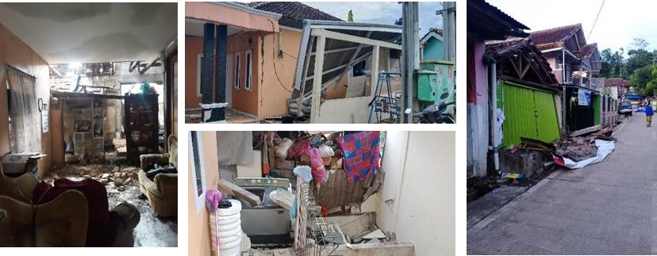
Gambar 1. Kondisi Bangunan Pasca Gempa
Kondisi yang dialami anak-anak korban gempa bumi di Cianjur tentunya mengundang rasa prihatin yang mendalam. Beberapa sekolah mengalami kerusakan parah hingga sedang sehingga membuat anak-anak sulit untuk melanjutkan sekolah, serta peralatan sekolah mereka pun terkena dampak akibat gempa. Adanya kondisi tersebut mengundang rasa saling berbagi antar sesama, sehingga tim pelaksana membantu untuk memulihkan rasa trauma terhadap korban gempa khususnya pada anak-anak. Pemulihan rasa trauma terhadap korban gempa khususnya pada anak-anak salah satunya dapat dilakukan dengan berlatih public speaking dengan cara story telling. Kegiatan yang sebelumnya pernah dilakukan oleh Nurcandrani et.al (2020) public speaking khususnya untuk anak-anak dapat meningkatkan kepercayaan diri sehingga dapat berbicara secara efektif sehingga hal tersebut dapat diimplementasikan bersamaan dengan kegiatan story telling.
Anak-anak yang terbiasa dengan kehidupan normal, dimana mereka terbiasa bersekolah, bermain dan berteduh di tempat tinggal mereka masing-masing. Dihadapkan pada kondisi harus tinggal di tenda-tenda pengungsian dengan keterbatasan fasilitas serta kesedihan ditinggalkan orang-orang terkasih. Untuk itu diperlukan adanya penanganan trauma bagi anak-anak korban bencana gempa dicianjur, yang bertujuan untukmembantu menghilangkan rasa trauma yang mendalam pasca bencana yang dikenal dengan trauma healing”.

Akibat gempa dapat menimbulkan pengalaman traumatis yang akan berdampak pada gangguan stress pasca trauma terutama pada anak-anak. Pynoos (2001) mengungkapkan berdasarkan penelitian yang telah dilakukannya bahwa anak-anak memiliki resiko yang lebih terhadap stress. Anak-anak yang menjadi korban bencana memiliki ketakutan yang baru, munculnya perilaku kurang peka terhadap emosi orang- orang di sekitar, merasa kesepian, dan terlalu fokus untuk melindungi atau menyelamatkan orang-orang di sekitarnya. Ketakutan yang berlebih akan berdampak pada ketidakmampuan menilai resiko dan bahaya yang ada di sekitarnya. Pemulihan trauma terhadap anak-anak pasca bencana dapat mencegah munculnya gangguan psikologis yang lebih berat, salah satu caranya dengan memberikan pelayanan psikologis yang baik secara kelompok agar dapat memberikan ketahanan (resiliensi) agar anak-anak lebih tangguh dan siap menghadapi permasalahan yang ada (Syamsuddin, 2019). Namun, proses pemulihan ini membutuhkan waktu yang tidak instan.
Pada pasca bencana yang terjadi, dukungan Psikososial sangat perlu diberikan kepada para penyintas bencana sebagaimana tercantum dalam Undang-Undang No 24 Tahun 2007 tentang Penanggulangan Bencana pasal 26 point D; setiap orang berhak serta dalam perencanaan, pengoperasian dan pemeliharaan program penyediaan bantuan pelayanan kesehatan termasuk Dukungan Psikososial. Layanan psikososial ditujukan kepada korban bencana yang mengalami trauma dan depresi
Salah satu cara yang dapat dilakukan untuk membantu anak-anak mengembalikan rasa trauma dengan membantu memulihkan trauma dengan cara mendongeng (strory telling). Strory telling yang dilakukan dengan membuat suasana rileks kepada anak- anak, serta melakukan interaksi dan bermain games untuk membuat suasana rileks tersebut. Kegiatan mendongeng memiliki berbagai manfaat terhadap anak-anak terutama untuk meningkatkan rasa kebersamaan, membuat adanya interaksi antar anak- anak serta dapat membantu anak-anak lebih dekat terhadap keluarga dan anak lainnya (Syamsuddin, 2019). Selama mendongeng, anak-anak akan merasa sangat rileks dan terbawa kedalam latar cerita yang dibawakan karena ketika mereka mendengarkan cerita, masing-masing anak memiliki imajinasi terhadap tokoh dan latar dari cerita yang dibawakan. Selain itu, strategi mendongeng yang mempertimbangkan pilihan cerita, penggunaan alat peraga, dan kegiatan role play setelah mendongeng sangat cocok diterapkan pada penyintas anak-anak yang mengalami gangguan psikososial pasca bencana.
Pendampingan kegiatan story telling ini bertujuan untuk membantu para anak- anak di Kampung Seuseupan RT 05, RW 01, Desa Wangunjaya, Kecamatan Cugenang mengembalikan sedikit demi sedikit rasa trauma yang pasca gempa, membantu anak- anak lainnya lebih dekat dan saling kenal untuk menumbuhkan kembali rasa aman dan rasa kebersamaan serta membuat mereka sejenak melupakan ketakutan akan bencana yang mereka alami dan terhibur dengan dongeng yang dibawakan.

METODE PELAKSANAAN
Metode pelaksanaan kegiatan PKM ini adalah dengan datang berkunjung ke daerah gempa bumi di Kp. Seuseupan RT 05 RW 01 Desa Wangunjaya Kec. Cugenang, Cianjur. Kegiatan PKM yang dilakukan dengan memberikan story telling kepada anak- anak sebagai bentuk trauma healing dimana juga diselingi dengan pemberian games yang menghibur serta pembagian hadiah dan makan siang bersama. Lebih lanjut, tim PKM juga melakukan pendistribusian paket perlengkapan sekolah berupa tas sekolah,

boks container berisi alat tulis (pulpen, pensil, penghapus dan rautan), tempat pensil, crayon, buku tulis, buku gambar, buku cerita, vitamin untuk anak, snack berisi cemilan, makan siang serta terpal untuk alas mereka belajar dan membaca. Persiapan dalam kegiatan PKM ini yaitu menyiapkan buku-buku cerita yang akan diceritakan kepada anak-anak serta games-games yang menarik.
Program PKM terdiri dari beberapa tahapan yaitu:
- Identifikasi Masalah
Pada tahap identifikasi masalah yang pertama dilakukan adalah melakukan diskusi dengan koordinator lapangan yaitu Bapak Budi, SH terkait apa yang dialami dan yang dibutuhkan oleh anak-anak di Kp. Seuseupan RT 05 RW 01 Desa Wangunjaya. Ternyata lebih kepada trauma healing dan kebutuhan untuk belajar atau sekolah. Sebanyak 90 orang anak-anak yang terkena dampak dari gempa tersebut. Dimana dampaknya anak-anak merasa trauma dan takut untuk bersekolah.
- Pelaksanaan Kegiatan Melakukan kunjungan langsung ke daerah gempa bumi di Kp Seuseupan RT 05 RW 01 Desa Wangunjaya Kec. Cugenang Cianjur, Jawa Barat.
  - Tahap pertama yang dilakukan adalah melakukan pendataan berapa jumlah anak anak yang terdampak gempa di bumi di daerah tersebut.
  - Tahap selanjutnya adalah fokus kepada materi trauma healing yang akan diberikan kepada anak-anak, yaitu berupa story telling dan games.
  - Tahap selanjutnya adalah fokus kepada pendataan untuk pendistribusian perlengkapan sekolah lengkap, terpal dan makan siang
  - Tahap berikutnya yaitu pendistribusian barang berupa perlengkapan sekolah seperti misalnya tas sekolah, boks container berisi alat tulis (pulpen, pensil, penghapus dan rautan), tempat pensil, crayon, buku tulis, buku gambar, buku cerita, vitamin untuk anak, snack berisi cemilan, makan siang serta terpal untuk alas mereka belajar dan membaca kepada korban gempa yang terdata.
- Selanjutnya memberikan pendampingan berupa trauma healing dengan pendekatan story telling dan games kepada anak-anak korban gempa. Pendampingan yang diberikan diharapkan anak-anak korban gempa dapat mengurangi rasa takut dan trauma yang dialami oleh anak-anak dan mereka kembali semangat melakukan aktivitasnya terutama belajar dan sekolah.
- Evaluasi Pelaksanaan Kegiatan
Evaluasi pelaksanaan kegiatan dilakukan dengan melakukan pemantauan langsung terkait pendistribsuian perlengkapan sekolah kepada korban gempa yang terdata dan melihat serta mendapatkan respon dan testimoni positif dan baik dari anak-anak korban gempa

HASIL PENEMUAN DAN DISKUSI
Dari kegiatan PKM ini, sebanyak 90 orang anak-anak yang mendapatkan trauma healing dalam bentuk story telling dan pemberian games serta mendapatkan perlengkapan sekolah berupa tas sekolah, boks container berisi alat tulis (pulpen, pensil, penghapus dan rautan), tempat pensil, crayon, buku tulis, buku gambar, buku cerita, vitamin untuk anak, snack berisi cemilan, makan siang serta terpal untuk alas mereka belajar dan membaca. Adapun Fungsi dan Manfaat hasil penelitian dan pengabdian masyarakat
- Mengatasi Rasa trauma

PKM ini membantu pemulihan mental anak-anak di Kp Seuseupan RT 05 RW 01 Desa Wangunjaya Kec. Cugenang, Cianjur dalam mengatasi rasa trauma dan takut akan musibah yang dialami dalam bentuk pemberian trauma healing dengan pendekatan story telling dan games juga dengan pemberian perlengkapan sekolah berupa tas sekolah, boks container berisi alat tulis (pulpen, pensil, penghapus dan rautan), tempat pensil, crayon, buku tulis, buku gambar, buku cerita, vitamin untuk anak, snack berisi cemilan, makan siang serta terpal untuk alas mereka belajar dan membaca
- Dampak Ekonomi dan Sosial
PKM ini dapat membuat anak-anak di Kp Seuseupan RT 05 RW 01 Desa Wangunjaya Kec. Cugenang, Cianjur merasa senang, tertawa dan terhibur sehingga mereka dapat sejenak melupakan musibah yang sedang mereka alami.

- Kontribusi Terhadap Sektor Lain.
PKM ini mendorong kerukunan, kedekatan antar sesama dan kerjasama dalam menanggulangi dampak bencana alam dikalangan warga terutama mental anak-anak yang masih sangat rentan.
Trauma healing bagi anak-anak korban gempa sangat diperlukan, hal ini dikarena dengan adanya bencana alam berupa gempa yang terjadi di Kecamatan cieugenang, akan menimbulkan dampak trauma tersendiri bagi anak-anak sehingga diperlukan adanya penanganan khusus salah satunya dengan diadakan trauma healing. Trauma healing sendiri bertujuan untuk memberikan hiburan dan dukungan secara psikis sehingga dapat meminimalisasi dampak traumatis yang dihadapi pasca bencana. Metode yang digunakan dalam trauma healing pada anakanak korban dampak gempa dengan menggunakan metode “Play Terapy”. Play Terapy menjadi pilihan dalam metode penanganan trauma healing bagi anakanak yang terkena dampak, karena bermain merupakan media yang alami sehingga dapat digunakan dalam mengungkapkan diri sehingga anak-anak akan kembali kedunia anak-anak yang ceria dan bahagia. Dalam play terapy, anak-anak melakukan berbagai permainan yang dapat menghibur, melakukan aktivitas-aktivitas yang dapat mendorong anak menjadi lebih kreatif seperti, bernyanyi, bermain games dan sebagainya.
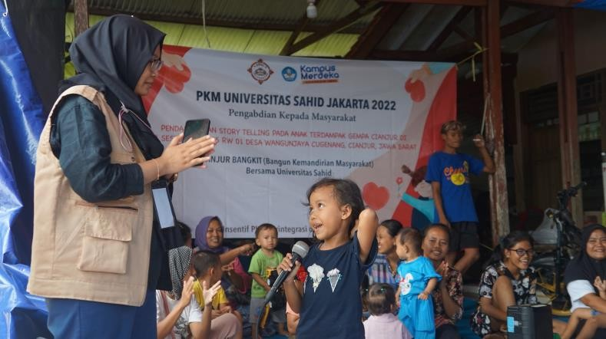
Selain memberikan games dan bermain bersama, pemberian bantuan juga kita berikan dalam bentuk peralatan, seperti tas, buku, dan peralatan tulisnya lain yang dapat digunakan nantinya dalam kegiatan belajar atau sekolah. Serta memberikan motivasi agar korba gempa tetap semangat menjalani hari-harinya terutama menjalankan Pendidikan.

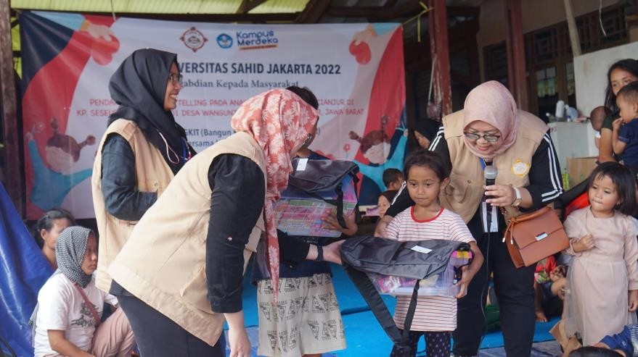
Dalam mengadakan kegiatan ini tentu ada kendala dan hambatan yang kita lalui, karena PKM ini hanya ditujukan kepada Kp. Seuseupan di RT 05 RW 01 sesuai dengan kesediaan dana yang terbatas, sayangnya banyak anak-anak dari RT lain yang datang dan mereka tidak mendapatkan perlengkapan sekolah seperti halnya yang diperoleh oleh anak-anak di RT 05 RW 01, karena tim PKM hanya memberikan kepada anak- anak RT 05 RW 01 yang namanya sudah terdata. Tetapi dengan hambatan yang kita hadapi tentu tidak
Hasil PKM dipublikasikan berupa berita di media online dan video di kanal youtube dengan harapan akan ada pihak-pihak lain yang datang membantu anak-anak korban bencana gempa karena masih banyak anak-anak di lokasi gempa lainnya yang belum mendapatkan bantuan. Kegiatan PKM ini dapat dilaksanakan di daerah gempa lainnya misalnya di RT-RT Desa lainnya di Daerah Cianjur.

SIMPULAN
Pendampingan mental anak-anak sebagai trauma healing dengan pendekatan story telling disertai dengan games dan pemberian barang berupa perlengkapan sekolah berupa tas sekolah, boks container berisi alat tulis (pulpen, pensil, penghapus dan rautan), tempat pensil, crayon, buku tulis, buku gambar, buku cerita, vitamin untuk anak, snack berisi cemilan, makan siang serta terpal untuk alas mereka belajar dan membaca sangat membantu anak-anak di Kp. Seuseupan RT 05 RW 01 Desa Wangunjaya Kec. Cugenang, Cianjur untuk mengembalikan rasa aman dan bahagia di diri masing-masing anak. Respon dari anak-anak korban gempa ini sungguh luar biasa. Mereka sangat antusias, ceria dan gembira. Semoga senyum dan tawa mereka selalu akan menghiasi hari-hari mereka kedepannya serta perlu adanya pendampingan mental dan juga pemberian barang-barang yang dibutuhkan oleh anak-anak di Desa-desa di Cianjur lainnya yang terkena dampak gempa.

Ucapan Terima Kasih
Terima kasih kami ucapkan kepada Direktorat Jendral Pendidikan Tinggi, Riset dan Teknologi Kementerian Pendidikan, Kebudayaan, Riset dan Teknologi Program Insentif Pengabdian Kepada Masyarakat Terintegrasi Dengan MBKM Berbasis Kinerja IKU Bagi PTS Tahun 2022 dan juga kepada Lembaga Penelitian dan Pengabdian Masyarakat (LPPM) Universitas Sahid.

Daftar Pustaka
Elizabeth B. Hurlock, (2012.). Psikologi Perkembangan Suatu Pendekatan Sepanjang Rentang Kehidupan Edisi Kelima, terj.,(Jakarta: Erlangga,
Flannery, R. (2009). Psychological Trauma and Post Traumatic Stress Disorder. Journal of Emergency Mental Health.
Herman Nirwana, Konseking Trauma Pasca Bencana. Jurnal. Vol 15 No 2 (Desember 2012). Diakses tanggal 10 Desember 2019.
Indriana, F. (2009). Aktifitas Rumah Ceria Anak Yogya Dalam Mengatasi Trauma Anak Korban Bencana Alam. Yogyakarta.
John M.Echols dan Hassan Shadily, (2002). Kamus Inggris-Indonesia An EnglishIndonesian Dictionary, (Jakarta: PT Gramedia,
Kusumasari Bevaola, (2014). Manajemen Bencana dan Kapabilitas Pemerintah Lokal, (Gava Media: Yogyakarta.
Mulyasih, Rahmi and Liza Diniarizky Putri. (2019). Trauma Healing Dengan Menggunakan Metode Play Terapy Pada Anak-Anak Terkena Dampak Tsunami Di Kecamatan Sumur Propinsi Banten. Bantenese – Jurnal Pengabdian Masyarakat 1(1).
Murdiono, A et al. (2020). Simulasi DanTrauma Healing Pasca Gempa Pada Peserta Didik SDN 1 Sambik Bangkol Nusa Tenggara Barat. Jurnal Karinov 3(2):0–4
Nurcandrani, P. S., Asriandhini, B., & Turistiati, A. T. (2020). Pelatihan public speaking untuk membangun kepercayaan diri dan keterampilan berbicara pada anak-anak di sanggar ar-rosyid purwokerto. ABDI MOESTOPO: Jurnal Pengabdian Pada Masyarakat, 3(01), 27-32.
Rahmat, H. K. et al (2018). Analisa Kebutuhan Program Trauma Healing Untuk Anak- Anak Pasca Bencana Banjir Di Kecamatan Sungai Pua Tahun 2018. Jurnal Menara Ilmu 12(7):1–6.
Samhsa. (2014). SAMHSA’s Concept ofTrauma and Guidance for a Trauma-Informed Approach. (July).
Subiyakto, R., Kurnianingsih, F., & Okparizan, O. (2023). Kemandirian Desa Dalam Penanggulangan Bencana Alam di Desa Resun Pesisir Kabupaten Lingga (Menuju Destana). ABDI MOESTOPO: Jurnal Pengabdian Pada Masyarakat, 6(1), 29-36.
Yuwanto, L et al. (2018). Intervensi Psikologi Bagi Penyintas Bencana.

